УПРАВЛЕНИЕ ОБРАЗОВАНИЯ АДМИНИСТРАЦИИ МУНИЦИПАЛЬНОГО ОБРАЗОВАНИЯ ГОРОД АРМАВИР  МУНИЦИПАЛЬНОЕ КАЗЕННОЕ  УЧРЕЖДЕНИЕ  «ЦЕНТР РАЗВИТИЯ ОБРАЗОВАНИЯ  И ОЦЕНКИ КАЧЕСТВА»  352900, Краснодарский край, г. Армавир,  ул. Розы Люксембург, д. 146  E-mail: cro_37243@mail.ru  Тел.: (86137) 3-56-97 | Всероссийская олимпиада школьников  по искусству (МХК)  предмет  2023-2024 учебный год  Школьный этап  9 класс, задания  Составитель:  Бузан Инна Владимировна,учитель истории и обществознания МБОУ-СОШ № 10
Максимальное количество баллов- 43 б.
- Византия сыграла огромную роль в культурном становлении Древней Руси, и во многом масштаб и сферы этого влияния связаны с крещением Руси в 988 году. Древнерусская культура заимствовала у византийской архитектурные и строительные традиции, иконопись, книжную культуру и многое другое.
В этом задании собраны изображения памятников как византийского, так и древнерусского искусства. Ваша задача – определить принадлежность каждого из них к той или иной культуре.

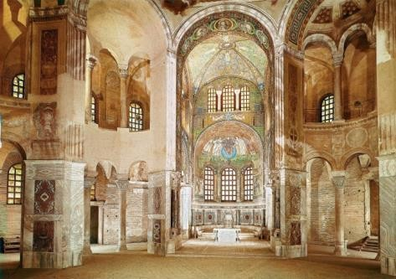  1 | 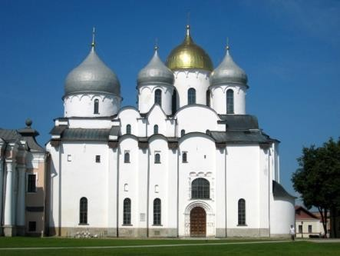  2
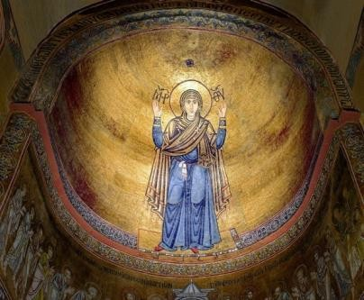  3 | 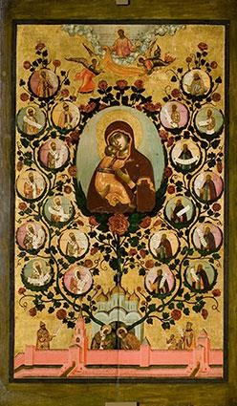  4
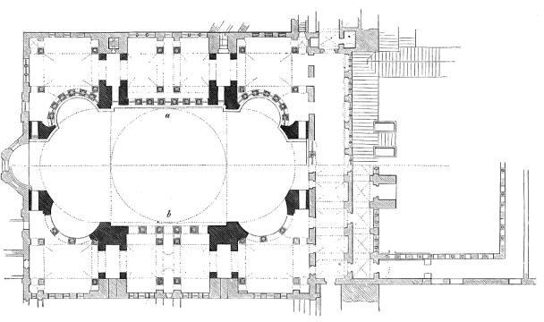  5 | 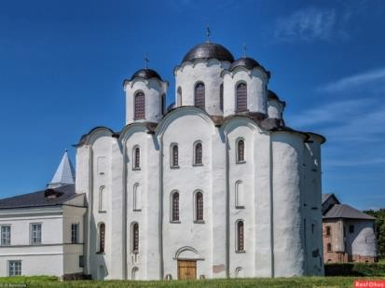  6
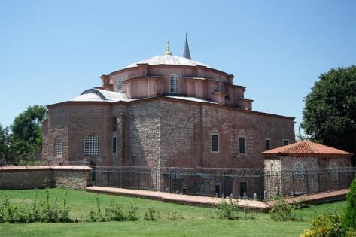  7 | 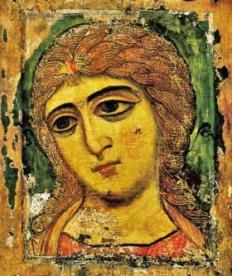  8
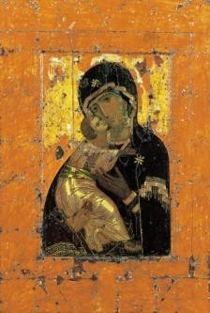  9 | 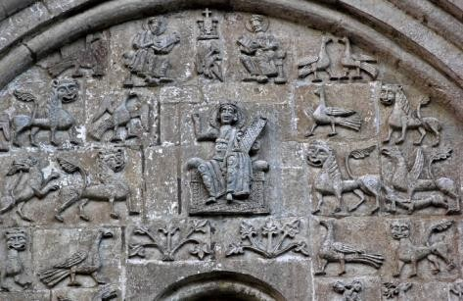  10
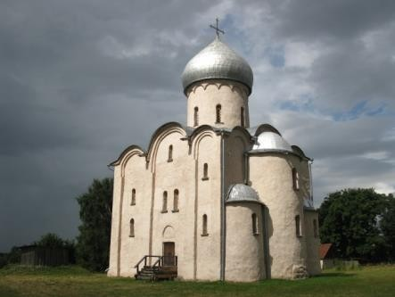  11 | 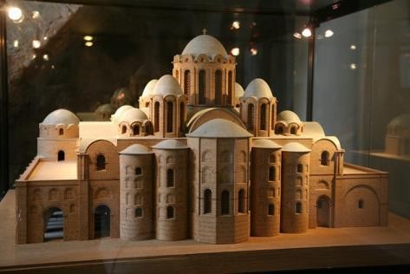  12

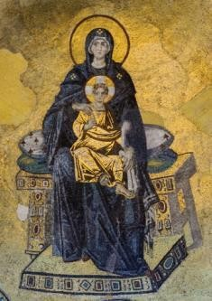  13 | 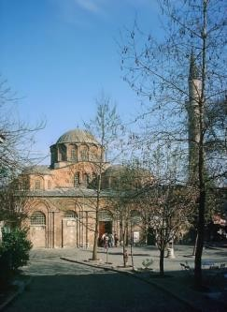  14
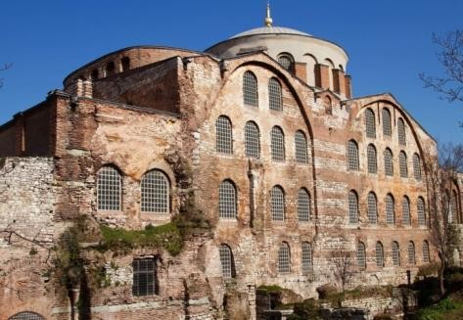  15 | 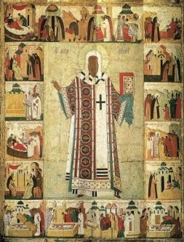  16

Выберите номера иллюстраций, на которых представлены памятники Византийского искусства.

Ответ:__________________________________________________________

- Прочтите искусствоведческий текст, посвящённый главным живописцам XVII века: «В европейской живописи «века гениев» мы найдём все богатство градаций, как бы суммирующее историю изображения человека: героический пафос, неукротимая витальность, бьющая через крайэнергия(А ), высокий идеализм, античные «маски» и ритуализованные позы (В ), аристократически изысканные манеры, жесты, исполненные изящества, пышный гардероб (С ), благородство и строгость, обусловленные этикетом, в соединении с реалистической трезвостью взгляда (D ), захватывающая жизненность непосредственно схваченного движения, острота индивидуальных характеристик, подчёркнутая словно небрежным, импровизированным исполнением(E )».(С.Даниэль)
В скобках в изначальном варианте текста были указаны имена живописцев, о которых идёт речь. В иллюстрациях к заданию вам даны по одному живописному произведению каждого из упомянутых в тексте мастеров.

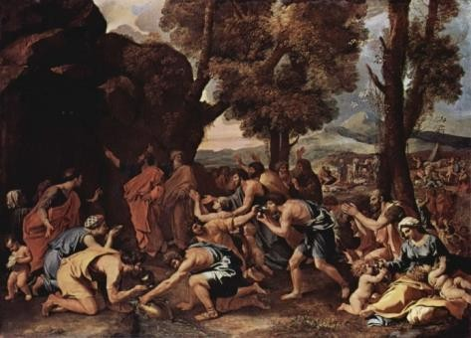  1 | 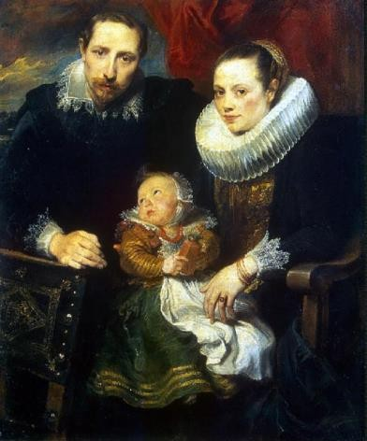  2
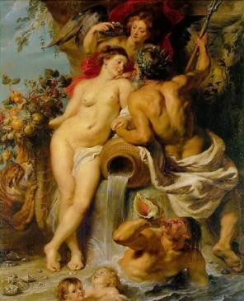  3 | 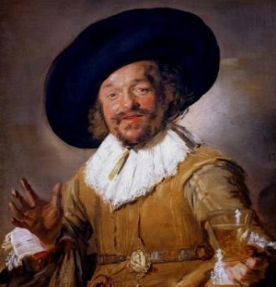  4
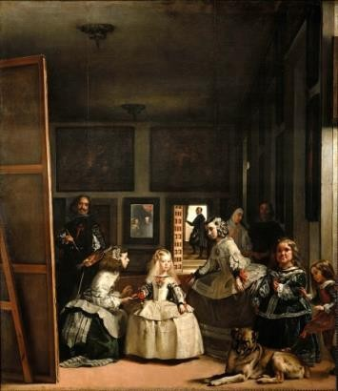
5

Определите, в каждом случае кого из художников имеет в виду автор текста, пользуясь подсказками, данными в живописном материале (помните, что изображения идут не в том порядке, в каком художники названы в тексте). Выберите из списка имя художника, который упомянут в тексте на месте, обозначенном буквой.
Список художников:Питер Пауль Рубенс, ДоменикосТеотокопулос, Симон Ушаков, Рембрандт Харменсван Рейн, Ян Вермеер, Франс Хальс, Николя Пуссен, Антонис Ван Дейк, ГерритванХонтхорст, Диего Родригес де Сильва Веласкес, Антонио Переда, Жорж де Латур, Жак Калло.

Ответ:
А | В | С | D | E

3. Перед вами фотографии знаменитых площадей Парижа и Рима. Именно в этих европейских столицах градостроительные задачи понимались как художественные, а ансамбли площадей, улиц или бульваров превращались в архитектурные достопримечательности и памятники национальной культуры.

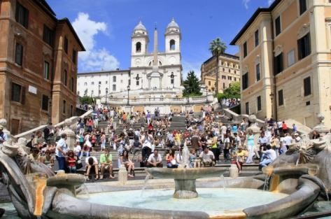  1 | 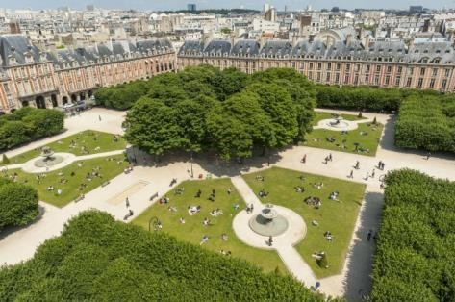  2
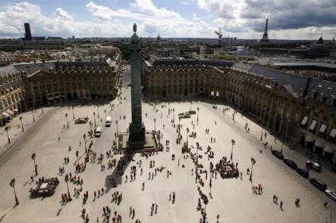  3 | 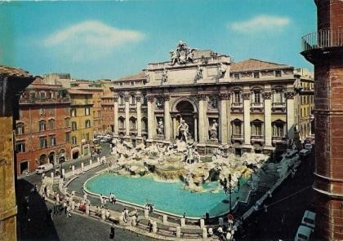  4
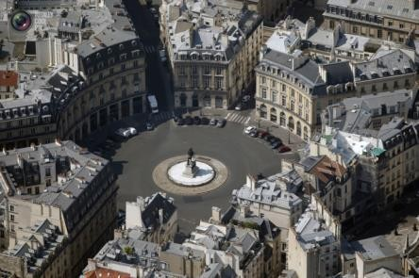  5 | 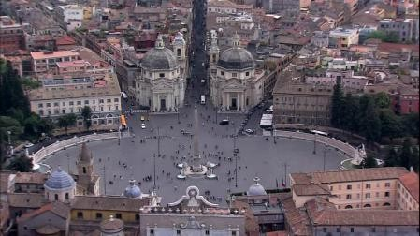  6
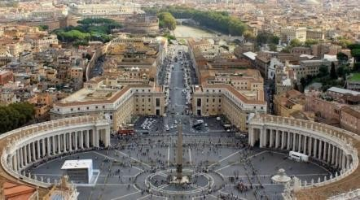
7

Разделите изображения, собранные в задании так, чтобы в одной группе у вас оказались фотографии площадей Рима, а в другой – Парижа.
Ответ:
РИМ _________________________________________________________
ПАРИЖ_________________________________________________________

4.В каком стиле преимущественно оформлены представленные в задании площади Рима, а в каком–Парижа? Для ответа на этот вопрос обратите внимание не только на форму площадей, но и на решение окружающих их зданий, фонтанов, скульптурных групп и обелисков.
Внимание, ответы с орфографическими ошибками не засчитываются.
Ответ:
В каком стиле оформлены площади Рима?_________________________________
В каком стиле оформлены площади Парижа?_______________________________

- Перед вами фотографии архитектурных сооружений XX–XXI веков, которые построены тремя разными архитекторами.
Один из этих архитекторов британского происхождения – Норман Фостер (1935
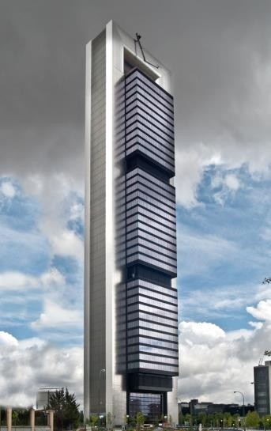
– наст.вр.), построивший это здание в Мадриде:
Ваша задача – определить характерные черты творчества НорманаФостера и, опираясь на свои наблюдения, найти еще 5 произведений этого архитектора из представленного ряда.

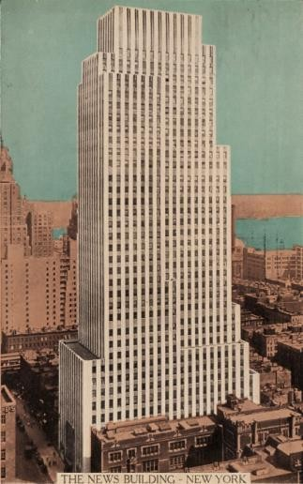  1 | 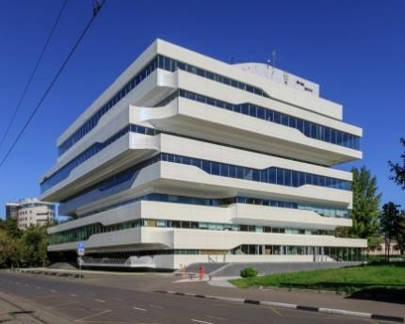  2
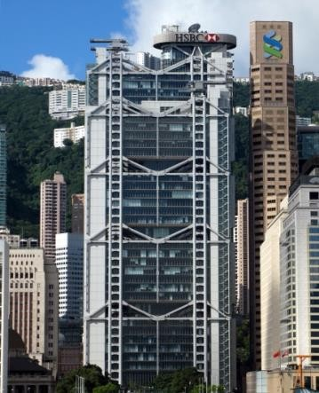  3 | 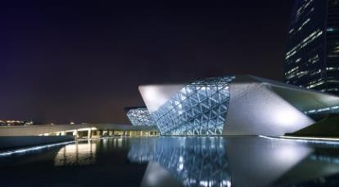  4
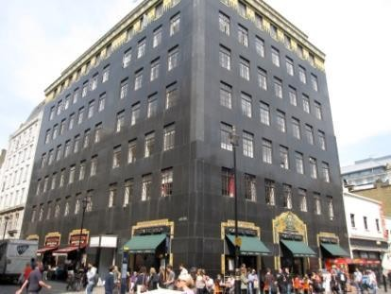  5 | 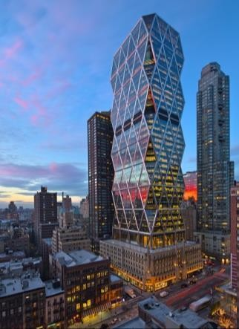  6
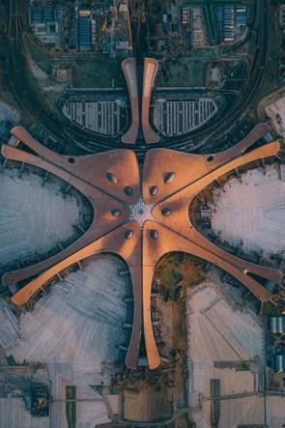  7 | 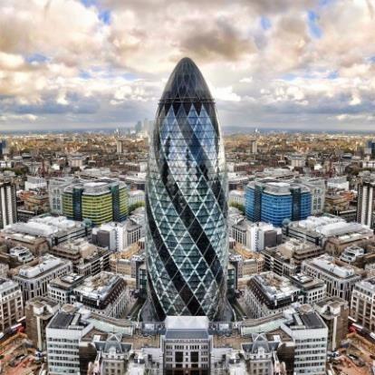  8
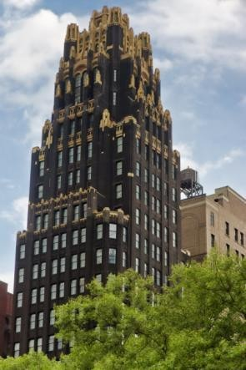  9 | 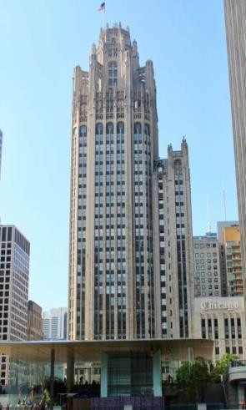  10
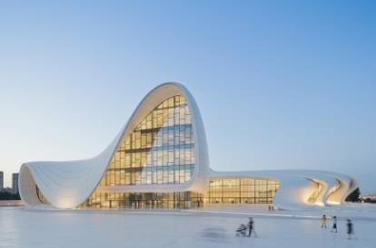  11 | 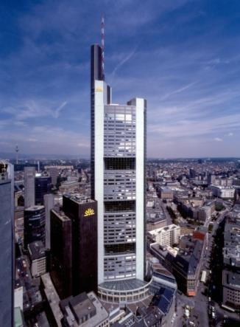  12
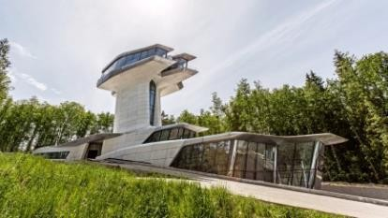  13 | 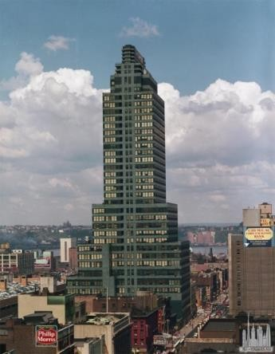  14
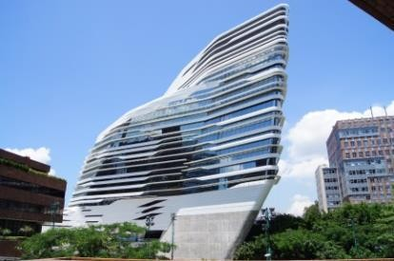  15 | 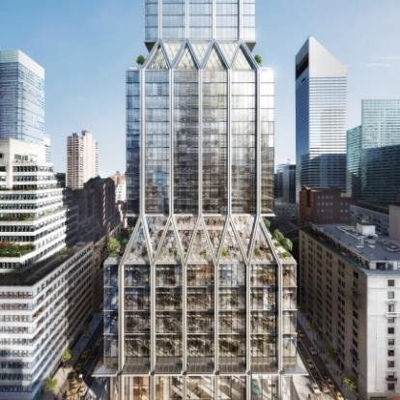  16
Выберите номера иллюстраций, на которых они изображены.
Ответ:________________

